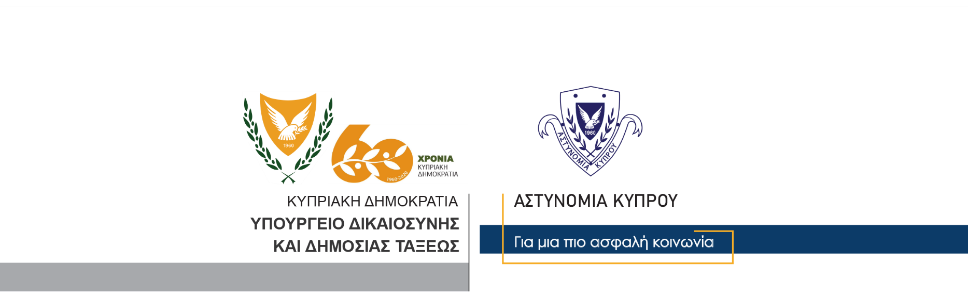

Γραφείο Τύπου
και Δημοσίων Σχέσεων

30 Οκτωβρίου, 2020
Δελτίο Τύπου 5 – Κλοπή ζώων
Τέθηκε υπό κράτηση 33χρονος
Στη σύλληψη 33χρονου κατοίκου Λάρνακας, προχώρησε χθες η Αστυνομία για διευκόλυνση των ανακρίσεων σχετικά με διερευνώμενη υπόθεση κλοπής ζώων.
Ο 33χρονος συνελήφθη με δικαστικό ένταλμα σύλληψης, που εξασφαλίστηκε βάσει συγκεκριμένης μαρτυρίας εναντίον του, που προέκυψε κατά τη διάρκεια των εξετάσεων σχετικά με υπόθεση κλοπής σκύλων, που καταγγέλθηκε χθες στην επαρχία Αμμοχώστου.
Σήμερα ο 33χρονος παρουσιάστηκε ενώπιον του Επαρχιακού Δικαστηρίου Αμμοχώστου, το οποίο εξέδωσε εναντίον του διάταγμα τριήμερης κράτησης.
Το ΤΑΕ Αμμοχώστου συνεχίζει τις εξετάσεις.
.

Γραφείο Τύπου

